Ректорат
Информация об администрации образовательной организации
Ледуховский Григорий Васильевич  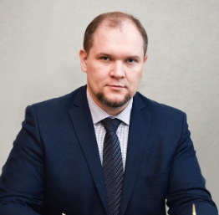 | Ректор
Гусенков Алексей Васильевич  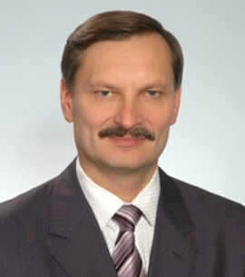 | Проректор по учебной работе
Ковалев Алексей Михайлович  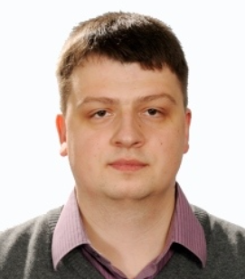 | Проректор по инфраструктурному развитию
Котлова Татьяна Борисовна  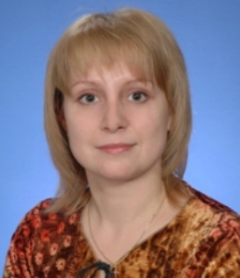 | Проректор по молодежной политике
Мягков Алексей Александрович | Советник при ректорате
Тютиков Владимир Валентинович  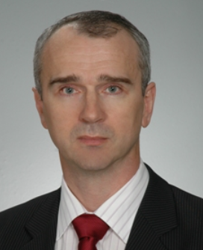 | Проректор по научной работе
Филатов Алексей Александрович  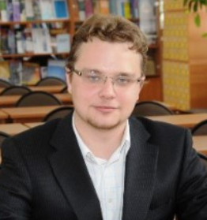 | Проректор по организационно-административной работе

Ученый совет ИГЭУ
1. | Ледуховский Григорий Васильевич | Ректор
2. | Гусенков Алексей Васильевич | Проректор по учебной работе
3. | Тютиков Владимир Валентинович | Проректор по научной работе
4. | Ковалев Алексей Михайлович | Проректор по инфраструктурному развитию
5. | Филатов Алексей Александрович | Проректор по организационно-административной работе
6. | Котлова Татьяна Борисовна | Проректор по молодежной политике
7. | Банников Александр Васильевич | Заведующий кафедрой, Кафедра промышленной теплоэнергетики
8. | Белов Михаил Сергеевич | Заведующий кафедрой, Кафедра физического воспитания
9. | Белоногов Владимир Григорьевич | Начальник, Военный учебный центр
10. | Беляков Андрей Александрович | Заведующий кафедрой, Кафедра атомных электрических станций
11. | Бородулина Светлана Ивановна | Директор, Библиотека
12. | Бушуев Евгений Николаевич | Заведующий кафедрой, Кафедра теоретических основ теплотехники
13. | Ведерникова Ирина Игоревна | Заведующий кафедрой, Кафедра технологии машиностроения
14. | Виноградов Андрей Львович | Заведующий кафедрой, Кафедра паровых и газовых турбин
15. | Волкова Маргарита Юрьевна | Заведующий кафедрой, Кафедра конструирования и графики
16. | Вохмякова Марина Михайловна | Председатель, Первичная профсоюзная организация студентов и аспирантов ИГЭУ
17. | Вылгина Юлия Вадимовна | Ученый секретарь Совета
18. | Гвоздева Татьяна Вадимовна | Заведующий кафедрой, Кафедра информационных технологий
19. | Голубев Антон Владимирович | Заведующий кафедрой, Кафедра систем управления
20. | Горшенин Сергей Дмитриевич | Заведующий кафедрой, Кафедра тепловых электрических станций
21. | Грубов Евгений Олегович | Заведующий кафедрой, Кафедра менеджмента и маркетинга
22. | Егоров Сергей Анатольевич | Декан, Факультет по подготовке иностранных студентов
23. | Егорычева Елена Валерьевна | Декан, Факультет информатики и вычислительной техники
24. | Еремина Наталья Александровна | Заведующий кафедрой, Кафедра химии и химических технологий в энергетике
25. | Кабанов Олег Альбертович | Декан, Инженерно-физический факультет
26. | Капанина-Гамина А.О. | Председатель, Объединенный совет обучающихся
27. | Колибаба Владимир Иванович | Заведующий кафедрой, Кафедра экономики и организации предприятия
28. | Колибаба Ольга Борисовна | Заведующий кафедрой, Кафедра энергетики теплотехнологий и газоснабжения
29. | Кормилицын Дмитрий Николаевич | Заведующий кафедрой, Кафедра электрических систем
30. | Косяков Сергей Витальевич | Заведующий кафедрой, Кафедра программного обеспечения компьютерных систем
31. | Крайнова Лариса Николаевна | Декан, Электромеханический факультет
32. | Куленко Михаил Сергеевич | Заведующий кафедрой, Кафедра электропривода и автоматизации промышленных установок
33. | Лапшина Ольга Ивановна | Начальник, Управление аспирантуры и докторантуры
34. | Маслов Леонид Борисович | Заведующий кафедрой, Кафедра теоретической и прикладной механики
35. | Мурзин Андрей Юрьевич | Декан, Электроэнергетический факультет
36. | Наумова Елена Александровна | Заведующий кафедрой, Кафедра русского и иностранных языков
37. | Нестеров Сергей Александрович | Заведующий кафедрой, Кафедра электромеханики
38. | Олейник Олег Юрьевич | Заведующий кафедрой, Кафедра истории, философии и права
39. | Плетников Сергей Борисович | Декан, Теплоэнергетический факультет
40. | Пышненко Елена Анатольевна | Заведующий кафедрой, Кафедра безопасности жизнедеятельности
41. | Раева Татьяна Дмитриевна | Декан, Факультет повышения квалификации преподавателей
42. | Рогожников Юрий Юрьевич | Декан, Факультет заочного и вечернего обучения
43. | Словесный Сергей Алексеевич | Заведующий кафедрой, Кафедра высоковольтной электроэнергетики, электротехники и электрофизики
44. | Сорокин Александр Федорович | Председатель, Первичная профсоюзная организация работников ИГЭУ общероссийского профсоюза образования
45. | Ставров Сергей Геннадьевич | Доцент, Кафедра автоматизации технологических процессов
46. | Сулыненков Илья Николаевич | Заведующий кафедрой, Кафедра электрических станций, подстанций и диагностики электрооборудования
47. | Тарасова Анна Сергеевна | Декан, Факультет экономики и управления
48. | Тибайкин Вячеслав Александрович | Главный инженер
49. | Тихов Максим Евгеньевич | Заведующий кафедрой, Кафедра теоретических основ электротехники и электротехнологии
50. | Тихомирова Ирина Александровна | Заведующий кафедрой, Кафедра электроники и микропроцессорных систем
51. | Тюрина Светлана Юрьевна | Заведующий кафедрой, Кафедра интенсивного изучения английского языка
52. | Шуина Елена Александровна | Заведующий кафедрой, Кафедра высшей математики

